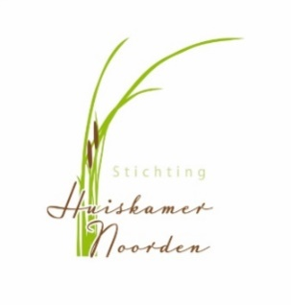
Nieuwsbrief 22 februari 2020

Hieronder een verslag van de Oud Hollandse spelletjes ochtend van vorige week:
Bij binnenkomst genoot iedereen eerst van koffie met lekkere cake waarna de spelletjes tevoorschijn werden gehaald zoals Rummicub, Mens erger je niet en Triomidos.
Er werd fanatiek gespeeld want winnen wil iedereen toch….
Ondertussen gingen de wafelbakkers aan de slag om heerlijke wafels te bakken. Wil maakt het recept van haar oma. Kun je nagaan hoe oud dit recept al is. nl. 100 jaar !!
De geur verspreidt zich al snel door de Huiskamer. Lekker met gesmolten boter, suiker en kaneel.
Iedereen liet zich de wafels goed smaken. Ook Conny van de Bakkerij eet gezellig een wafel mee!
Het was weer een gezellige ochtend
Ellie...Wil...Diny

week 9 | ma | din | wo | do | vrij
DATUM | 24 | 25 | 26 | 27 | 28
OCHTEND | Jan | Wil Leliveld | Wil Knaap |  | Mia
MIDDAG | Alie | Anneke v Zuylen |  |  | Ellie
KOOK | Els | Betsy | Diny | Carla | Bep
AVOND | Lieneke |  | Inge |  | Riane
stage

